МДОУ «Детский сад № 241»

Консультация для родителей

«Значение плавания в сохранении и укреплении здоровья дошкольников»

Подготовила:
Инструктор по физической культуре
Годеновская Я.В.

Ярославль, 2022г.

Значение плавания в сохранении и укреплении здоровья дошкольников.
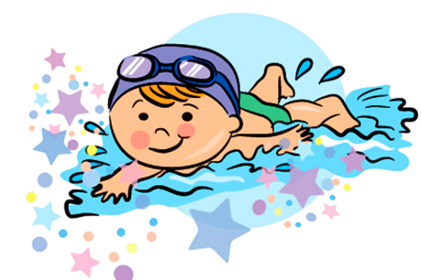
Плавание — это маленькая жизнь и даже больше.
Плавание как возможность передвижения в воде человек использует с давних времен. Благоприятное воздействие плавания на организм человека было замечено и стало использоваться в оздоровительных целях, так как плавание является одним из богатейших источников здоровья детей. Чем раньше приучить ребенка к воде и научить его плавать, тем полнее будет положительное воздействие плавания на развитие всего детского организма.

Цель– закаливание и укрепление детского организма.
Задачи:
— формировать бережное отношение к своему здоровью и навыки личной гигиены;
— формировать навык безопасного поведения на воде.
— развивать физические качества.
Плавание, игры и развлечения на воде — один из самых полезных видов физических упражнений. Движения в воде ребенок совершает при помощи крупных мышечных групп рук, ног и туловища. На фоне их интенсивной деятельности в движение вовлекаются и слаборазвитые мелкие группы мышц.
При плавании органы кровообращения ребенка находятся в облегченных условиях деятельности благодаря положению тела пловца; близкому к горизонтальному, работе крупных мышечных групп по большим дугам, механическому воздействию давления воды на поверхность тела, помогающему оттоку крови от периферии и облегчающему передвижение ее к сердцу. Правильный ритм работы мышц и дыхательных органов также оказывает благоприятное влияние на деятельность сердечно-сосудистой системы.
У людей, систематически занимающихся плаванием, развиты дыхательная мускулатура и органы дыхания, наблюдается хорошая согласованность дыхания с движениями. При плавании человек дышит чистым, лишенным пыли и достаточно увлажненным воздухом. При вдохе во время плавания дыхательные мышцы несут дополнительную нагрузку в связи с необходимостью преодолевать сопротивление воды, необходимое усилие совершается и при выдохе в воду. Вследствие усиленной деятельности дыхательные мышцы укрепляются и развиваются, улучшается подвижность грудной клетки, увеличивается жизненная емкость легких, что благоприятно отражается на развитии органов дыхания дошкольников.
При плавании подъемная сила воды, поддерживающая ребенка на поверхности, как бы облегчает тело, поэтому снижается давление на опорный аппарат скелета, особенно на позвоночник.
Таким образом, плавание является эффективным средством укрепления скелета, активно используется как корригирующее (исправляющее дефекты) средство. Мягкие ритмичные движения ног при плавании обеспечивают большую и разностороннюю нагрузку на нижние конечности. Тем самым создаются очень благоприятные условия для постепенного формирования и укрепления твердой опоры нижних конечностей и тазового пояса.
В процессе плавания развивается координация, ритмичность движений,
необходимая для любой двигательной деятельности и всех жизненных проявлений детского организма. Свойства воды оказывают на здоровье ребенка термическое (закаливающее), гигиеническое и механическое воздействие.
Механическое воздействие воды можно отметить в следующем: при передвижении ребенка по поверхности воды он получает легкий, приятный
и полезный массаж, что благоприятно влияет на периферическую нервную систему и укрепляет кожный покров тела, а также облегчает периферическое кровообращение, т.е. деятельность сердца. Давление воды на область грудной клетки способствует увеличению глубины выдоха, за которым обычно следует и более глубокий вдох. А глубокое дыхание является мощным профилактическим средством, предупреждающим заболевание дыхательных путей. Здоровый ребенок, как правило, жизнерадостный, активный, любознательный, выносливый, с достаточно высоким уровнем физического и умственного развития.

